回归24周年，该由谁来“港人治港”？

乌鸦校尉 [有理儿有面](javascript:void(0);)

**有理儿有面**

微信号 youli-youmian

功能介绍 你说是不是

2021-07-02[原文](https://mp.weixin.qq.com/s?__biz=Mzg3MjEyMTYyNg==&mid=2247534664&idx=2&sn=e862d8ada21c0eb51446cfcde753afa1&chksm=cef61c3df981952bea1bec3e63e41b02cd2724886817cd47120213a2a0a8d55ec8d15f3cd03b&scene=27#wechat_redirect&cpage=33) 发表于

收录于合集





**全文共5720字，图片23张，预计阅读时间为15分钟。**



▼

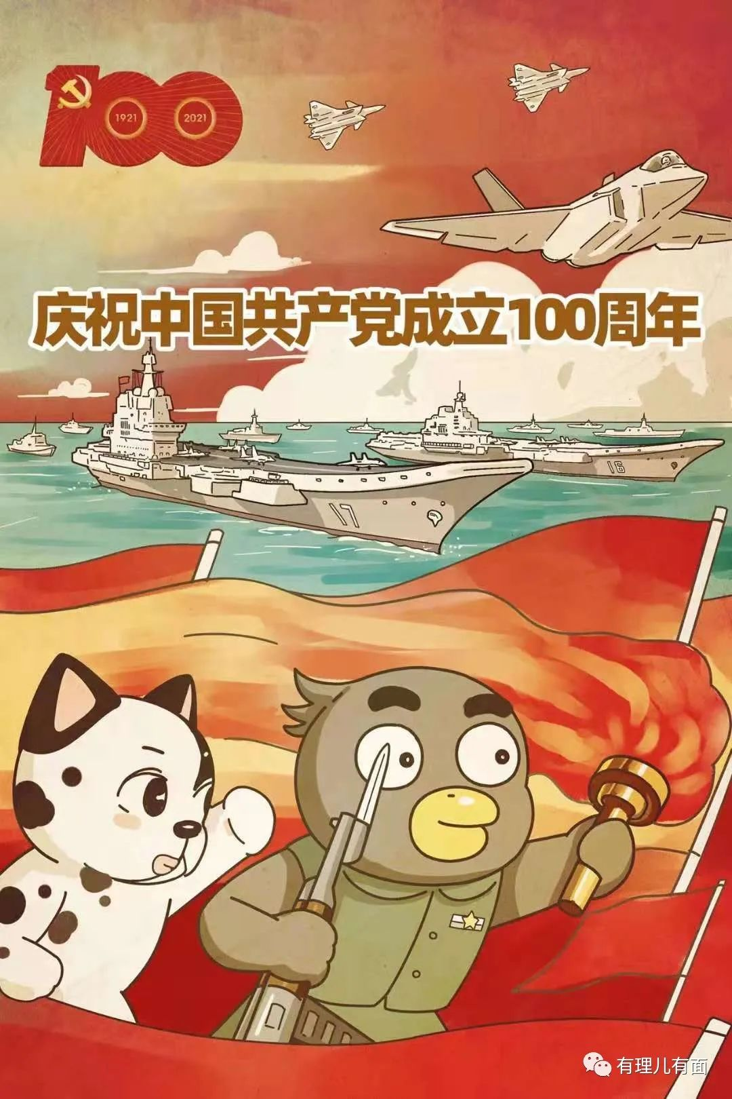

今天，是庆祝**中国共产党成立100周年**的重要时刻，同时也是**香港回归祖国怀抱24周年**的日子。

2021年，注定是香港特别行政区全面推进**“爱国者治港”，由乱转治**的一年。

为了保障香港是爱国爱港者的香港，我们已经铺设了一系列政策和制度设计，包括港区国安法、选举制度改革、公务员互换“挂职”等等。

日前，中央再度出手调整香港特区人事。国务院任命**李家超**为政务司司长、**邓炳强**为保安局局长、**萧泽颐**为警务处处长。

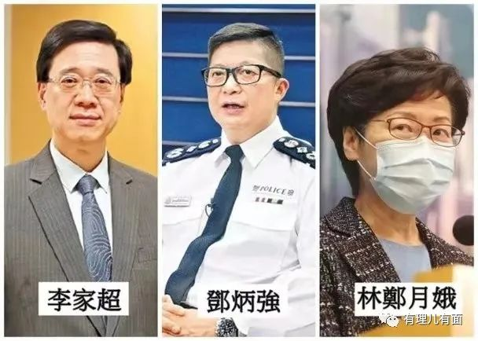

邓炳强邓“一哥”由于在2019年的暴乱中临危受命接掌警务处，在内地有一些知名度。而李家超与新任港警“一哥”萧泽颐在内地舆论中曝光度不高。许多人可能对中央这步棋不甚明了。

其实，这是对回归以来香港权力结构的巨大调整，变化之大堪称史无前例，将为香港揭开全新的一页。

**1**

这三位履新的官员的共同点在于，都是**纪律部队出身**，说得再细致些，都是香港警队出身。

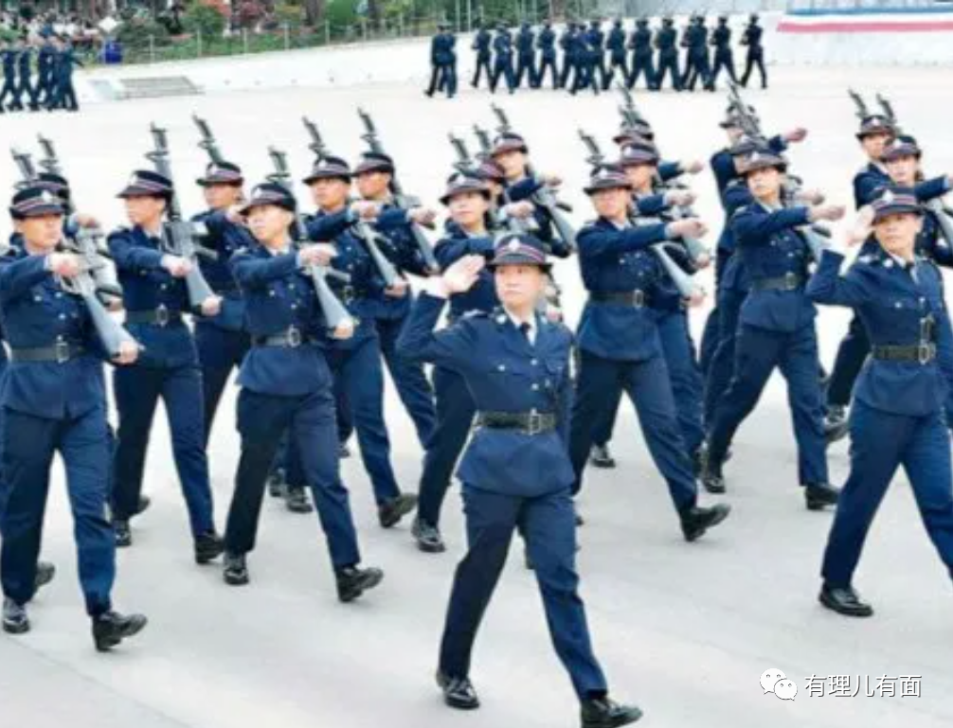

香港纪律部队是负责维持香港内部安全、社会秩序、救灾扶危及其他执法工作的部门，包括警务处、入境处、海关、惩教署、消防处、政府飞行服务队六个纪律部队人员，以及廉政公署人员，总计7支正规纪律部队、2支辅助纪律部队。

之前乌鸦曾经介绍过，[**香港回归后的高层政治职位，大多由AO（政务官）把持**](http://mp.weixin.qq.com/s?__biz=MzI5Mjk4NDIxOQ==&mid=2247632345&idx=1&sn=bbf739666a623b0a8357bf1ba535f5cf&chksm=ec75812ddb02083b038bf74eab6652fc6ca22fd288f71a3db91ef765c641e81e6b1914b10947&scene=21#wechat_redirect)，而一些重要的顾问以及咨询机构，则是本地商界精英的地盘。**纪律部队从来只有听喝的份儿，从来无缘显要职位。**

就拿这次李家超接任的**政务司**来说，这个岗位回归前叫作**布政司**，是港府二把手，特首不在港期间，就由政务司长署理行政长官职务。立法会资深议员田北辰曾经形容，特首好比是内地的市委书记，而我们的**政务司长就像内地的市长一样**。**可见此岗位之关键。**

特区首任政务司长是**陈方安生**，其后大部分任职者都是AO出身。

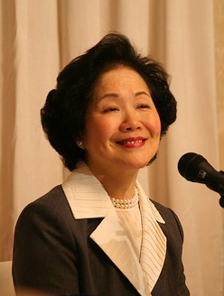

唯一的例外是2007年-2011年执掌政务司的**唐英年**，他籍贯江苏无锡，其堂祖父唐炳源是南海纱厂创办人，号称“纺织大王”，1970年就获英女王颁下骑士勋衔。不用问，绰号“糖糖”的唐英年，正是商界精英的代表。

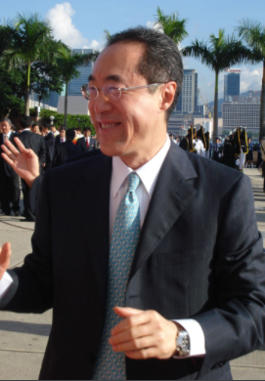

今次李家超出任政务司长，接掌特区第二把交椅的同时，打破了AO与商界人士对于这一岗位的垄断，开创了**香港政坛的新局面**。

李家超于1977年成功投考彼时英属的皇家香港警察，曾出任不同侦缉部门主管，有丰富侦缉经验。2002年李家超被借调至香港保安局，并在2017年成为香港历史上首位警察出身的保安局局长。

而邓“一哥”此次担任保安局局长一职，也是继李家超之后第二位出身警队的保安局局长。再加上入境处出身的政制及内地事务局局长**曾国卫**，目前特区政府三司十三局的**16位司局长**中，已经有**3位**出身于纪律部队了。

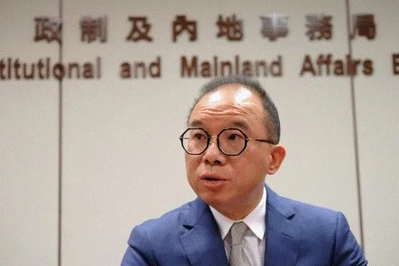

香港所有的司局长属于政治任命官员，也称为问责高官，同时自动拥有行政会议官守成员的身份，位高权重。但自从香港回归，所有问责高官中有纪律部队经历的只有曾俊华、李家超、李少光、黎栋国等寥寥数人，同时有三人跻身行政会议的情况，堪称**史无前例**。

读到这很多人可能会感到奇怪，且不说西方国家警察部门出身的政客有多少，香港纪律部队下辖人数超过7万人，占特区公务系统1/3以上，在高层政治职位中的存在感竟然如此之低？

**这里又要把英国人拉出来说道一番了。**

1967年，香港发生六七事变，社会激烈冲突。彼时受英殖方面控制的香港警察强力镇压左派，赢得了伦敦的信任，获颁皇家香港警察名号的同时，在香港社会拥有了巨大的影响力。

看过香港电影《追龙》《五亿探长雷洛传》《金钱帝国》的朋友们想必不会陌生，那个年代的香港警察的确风光了一段时间。

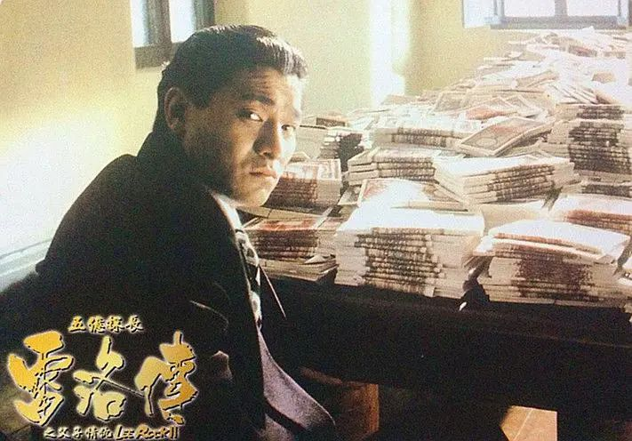

但好景不长，1970年代，港督**麦理浩**入主中环，成立廉政公署，决心反腐。一顿收拾下来，光辉一时的香港高级警司死走逃亡，从此警队失去了政治影响力。

之后几十年，香港社会波澜不惊，纪律部队一直没有表现机会“翻身”，始终停留在执行层面，没有拓展更高政治空间的契机。随着回归的脚步临近，中央考虑大局，为了维持香港环境的稳定，也没有立即对这套体系进行结构性的整改。

**2**

不过，回归之后，一些事情也在发生变化。

1998年1月11日，广东省公安机关发现一伙人行迹相当可疑，因为这群人从香港进入内地，不断与从事非法交易的人会面。

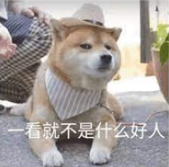

彼时的香港刚刚回归不到半年，不过已经将香港本地的重点人物对广东方面做了通报，于是广东警方立刻全线动员。1月25日，中山、江门、东莞、番禺四地公安干警同时接令：全力追捕一辆从拱北宾馆开出的出租车。

民警很快把车牌背得滚瓜烂熟。当天9时35分，江门市公安局在外海大桥设下关卡，10分钟后，一辆出租车飞驰而至，民警辨认出该车的车牌号码与省公安厅提供的号码一致，遂将此车截停。

车上的两名男子拿出了证件，一个叫“陈庆威”，一个叫“陈树汉”，于是将他们带回公安机关审查。

经查证，“陈庆威”只是一个化名，此人的真实身份乃是“香港贼王”**张子强**。

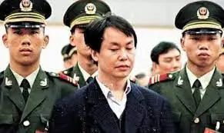

张子强1955年出生在广西玉林，此地如今得名于特色狗肉节，不过在中国近代史上这里是有名的侨乡。出海讨生活的玉林人及其后代，如今已有100多万人。

张子强的父亲就在1960年代带着全家移民香港，在油麻地经营开了一间小小的“凉茶铺”，维持生计。

那个年代的香港社会堪称**丛林时代**，为了挣钱干什么都不丢人。在这种“笑贫不笑娼”的环境下，张子强的父亲开始经营一些小本赌博生意补贴家用。

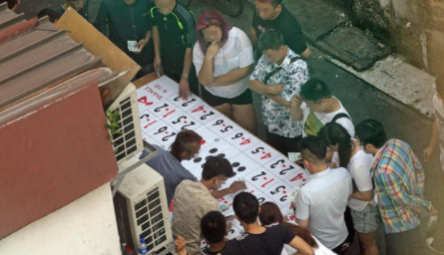

开了这样的营生难免三教九流混杂，张子强也就在这样的环境下长大。别的小朋友学读书，张子强学的是怎么玩色子，推牌九；别的小朋友升学，张子强开始和人斗狠；别的小朋友做工，张子强就进了黑道……

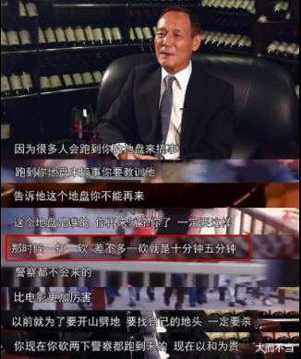

**陈惠敏谈当年的香港黑社会**

张子强12岁就开始进警察局，16岁第一次坐牢，在香港作案无数，多次被抓，在警方留下了厚厚的记录。成年以后的张子强，尽管已结婚、成家、生子，但并没有“金盆洗手”。

1991年7月12日，利用老婆罗艳芳任职护卫公司这一便利，张子强夫妇里应外合，**持枪抢劫启德机场装甲运钞车**，劫得1亿6000万港元，轰动天下。

做下如此重案，想要轻松脱身自然不太可能。同年9月，这对雌雄大盗被香港警方逮捕。但由于香港施行普通法，法庭重视无罪推定，而此案香港律政司确实在举证方面存在重大纰漏，无法完全证实张子强的作案嫌疑。而根据普通法原则，只要举证链条存在任何疑点，这利益都将归于被告，所以抢劫1亿多港币的张子强被当庭释放了。

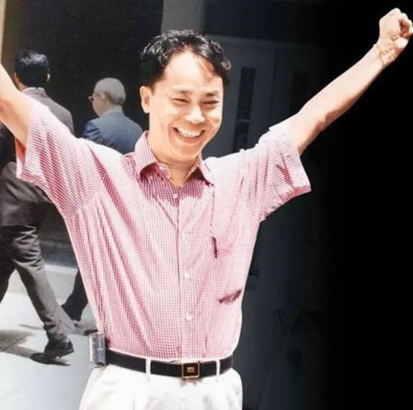

**张子强庆祝出狱**

不但如此，律政司还替张子强付了律师费，并且赔了他一大笔钱。

考虑到张子强那“朴素”的世界观和知识水平，这个判决完全是在**纵容他违法犯罪。**

于是，他正式走上了悍匪之路……

1995年11月，出狱没多久的张子强，就潜赴深圳，准备在内地购买枪支准备回港绑架富豪，勒索赎金。

在这里，张子强第一次领略到了**粤港两地警方合作**的威力。

张子强来到内地寻找悍匪同伙**叶继欢**以后，叶继欢住的地方突然出现了许多警察和警车，害得叶逃往了海陆丰老家。在那里没呆多久，当地的警察又荷枪实弹地找上门，提前有所防范的叶继欢再次逃脱。

叶继欢发现张子强简直成了内地警察的GPS，他去哪儿警察就到哪儿。鉴于张子强并没有和警察合作的可能，那么只有一个可能，张子强身边有了内奸。

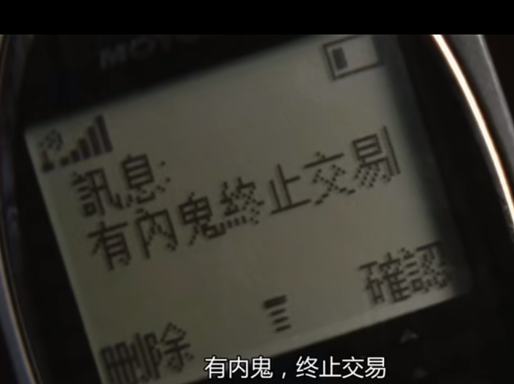

张子强团伙中有一个马仔叫作**蔡志雄**，在赤柱监狱时是张子强的囚友，在加入团伙之后深受张的信任。在叶继欢提出了有内鬼的可能后，张子强私下调查，发现蔡志雄一般在凌晨时会一个人悄悄在宾馆外面打电话。

原来，蔡志雄是香港O记（香港警务处三合会和有组织犯罪调查科）的线人，打入张子强集团内部欲摸清他的动向以及抓捕叶继欢归案。

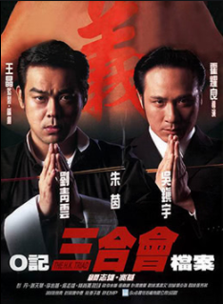

而当张子强团伙去到内地之后，O记则将案情通报广东警方，并让线人的联络警员与广东警方一起合作，在内地追捕张子强。

不过张子强这厮对内鬼十分敏感，发现之后就**将蔡志雄杀害。**

而后的1996、1997两年，张子强做下滔天大案，连环绑架香港第一富豪**李嘉诚**之子**李泽钜**以及香港第二富豪**郭炳湘**，勒索赎金16亿港元，举世皆惊。

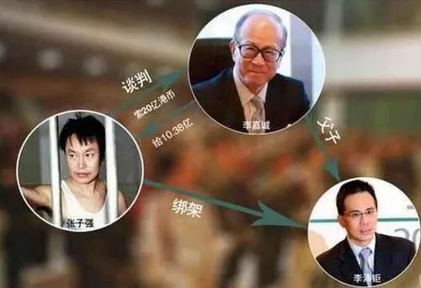

其中，在绑架李泽钜后，张子强身绑炸弹赴李家大宅与李嘉诚洽谈赎金。双方谈笑风生，李嘉诚给钱的时候还劝他可以拿钱买他们公司的股票，或者存下来够他花半辈子的。张子强则在离去时对李嘉诚轻声言道：“公子今日回家。”

**来去自如，予取予求，香港一时奈他不得。**

不过张子强好赌如命，钱来得快去得也快，他后来想要绑架澳门赌王何鸿燊，被警方识破后作罢。

而为了救出被警方逮捕的叶继欢，接近疯狂的张子强竟然计划绑架香港政务司司长陈方安生，用来交换叶继欢。

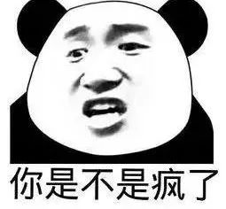

这一手可实在越过了底线，堂堂特区二把手沦为匪徒目标，整个警队难免脸上无光，于是警务处开始地毯式搜索张子强。**这下张子强在香港是呆不下去了。**

早知道张子强要逃亡内地的香港警方，将张子强所有可能的逃跑路线和落脚点通报了广东警方，这就发生了前文**外海大桥擒贼**的一幕。

被捕后的张子强并没有放弃挣扎，他以“身为香港居民，而且犯案地点在香港”为理由向香港政府求助，要求引渡返回香港受审，希望避过死刑。但是香港警方早已将掌握好的罪证信息提供给了内地检察机关，证明张子强尽管犯案在香港，但购买武器、策划犯罪都是在内地。依照《中华人民共和国刑事诉讼法》第二十四条的规定，内地法院对本案依法享有管辖权。

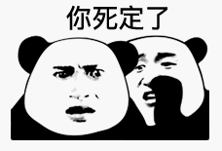

最终，1998年11月12日，广东省广州市中级人民法院对张子强案公开作出一审判决，他因非法买卖爆炸物罪被判死刑，另因绑架罪和走私武器、弹药罪被判无期徒刑，并处剥夺政治权利终身、没收财产人民币6.621亿元，于**12月5日被枪决**。

在这场世纪大案的侦办过程中，**香港与内地警方通力合作**，交换信息，并利用两地搜证与检控制度的不同，最大程度维护了正义，惩治了犯罪分子。

而当时在香港警队主办此案的警官正是李家超！

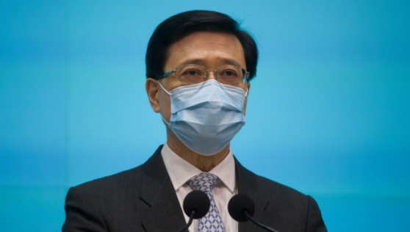

广东省公安厅介绍称，回归以来，粤港刑事警务合作取得重大发展与突破，针对一些跨境涉枪、涉黑等严重刑事案件，粤港警方确立了合作办案机制。一旦发生重大跨境刑事案件，两地警方即可启动该机制，各自设立专案行动指挥部，互派联络员，及时通报侦查情况，适时召开办案会议，共同商定破案时机，联合开展收网行动。

香港警务处一位警司也曾表示，回归之后，警队与内地执法部门积极发展紧密的工作伙伴关系，联手打击恐怖活动、 跨境罪恶和偷渡罪案等，并在人事训练层面上合作，培训两地警务人员，增强人员的专业性。

如果说张子强案的侦办过程是两地联手打击犯罪的话，那么刚刚入主保安局的邓炳强局长，就是两地警务人员交流的典范。

邓局长出身香港中文大学社工系，1987年加入警队并出任见习督察一职，期间曾驻守多个单位。由于表现优秀，他加入了内地安排的两地警务人员交流项目，曾在内地多个不同学院受训，包括**中国人民公安大学、中国浦东干部学院、以及国家行政学院**。

邓炳强之后由内地警方推荐，借调往法国里昂的国际刑警秘书处出任刑事专项主任一职，并在任内擢升为国际刑警有组织犯罪及暴力罪案组的主管。

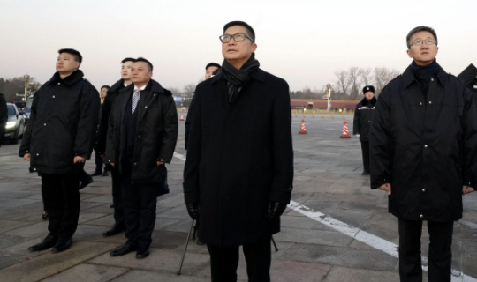

前香港警务处处长**曾伟雄**则在为国效力上走得更远，在卸任香港警队“一哥”之后，曾处长入京担任了**国家禁毒署的副署长**。

这里还有一桩**趣事**，曾经在冲突现场遭到示威者袭击头部血流满面，由此获得“爆头警司”绰号的**原英国籍香港警察庄定贤**，现在已经正式入籍中国，正在上海浦东干部管理学院进修。

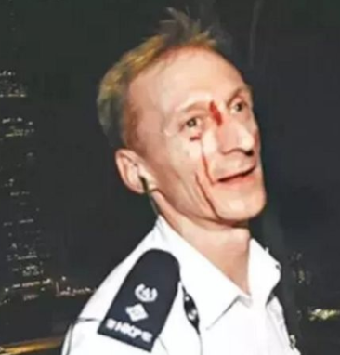

其实，如消防、海关等纪律部队，也会常常派人赴内地学习，无论频次、程度还是学习时间，都比政务官系统的国情考察班要高得多。不少次，**纪律部队赴京考察团还得到了相当高级别领导人的接见。**

于是，香港纪律部队也成了香港政府架构中对内地比较了解的群体。

**3**

正因为对内地的了解，在2019年香港反修例风波爆发后，香港警队为代表的纪律部队，坚决地站在保卫国家安全的阵线上。

而香港政局内的其他势力则圆滑得多。

泛民政客自不必言，那是尽地一铺，勾结境外势力，想要**利用政治乱局火中取栗。**

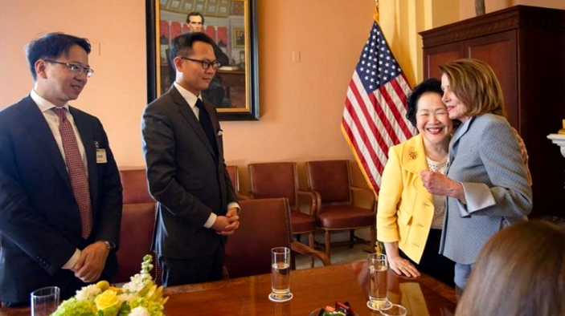

**泛民政客赴美告洋状**

香港政局的核心——公务员阶层中的一些人，表现让人尤其失望。不少**公务员工会甚至旗帜鲜明地参与反政府游行**。香港官办电台——**香港电台竟成了泛民的宣传阵地**，抹黑、侮辱香港警察的节目大行其道，为暴徒和泛民涂脂抹粉的言论畅通无阻。爱国人士与警方的受访者则被断章取义地描绘成缺乏独立思考能力的弱智……让人瞠目结舌。

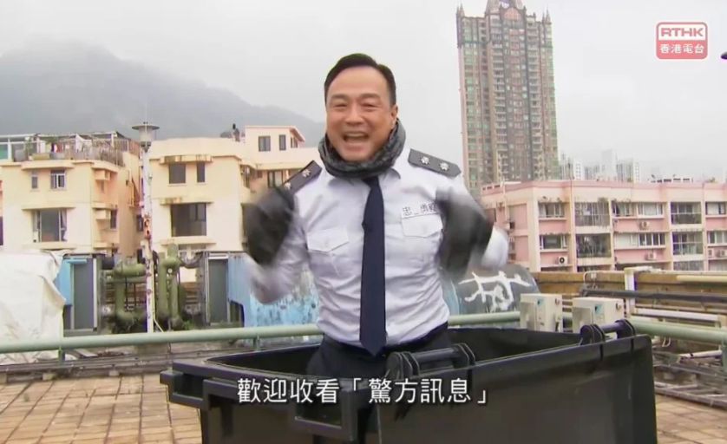

以陈方安生为首的当年港府内的一众女将不甘寂寞，这些外号“**手袋党**”的前高官公开联署，要求政府向示威者让步。

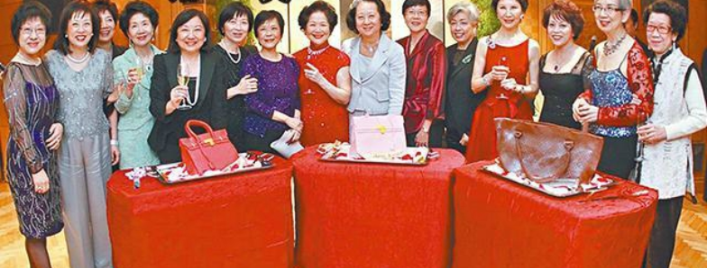

而大批依靠内地资源存活的所谓“建制派”，此时却耍起了首鼠两端的把戏。如已退出政坛的自由党名誉主席田北俊等人，竟然打起了重出江湖的主意，他们原本打算在立法会选得几个议席，做泛民与建制之间的关键少数，掌控立法会大权，重现他当年一党之力阻挡基本法二十三条立法的场面。试想如果全国人大没有及时改革香港特区选举制度，让田大少这样的人执掌立法会，可真是噩梦重温。

通过在内地做生意捞足好处的商界大亨，也有人反复横跳。有的积极联络泛民想做中间人，有的则劝政府答应泛民的要求，**更有甚者两边下注**，想要落个稳赚不赔的结果。

现在回想，香港警队等纪律部队**坚决维护国家安全，哪怕被人污蔑、抹黑，家属被攻击，子女在学校被孤立，也不曾动摇半分的意志**，充分展示了这正是爱国爱港者聚集的群体，他们对祖国的忠诚值得信任，从中择取治港的港人不是再合适不过吗？颇有些“种福得福如此报，愧我当初赠木桃”的意味。

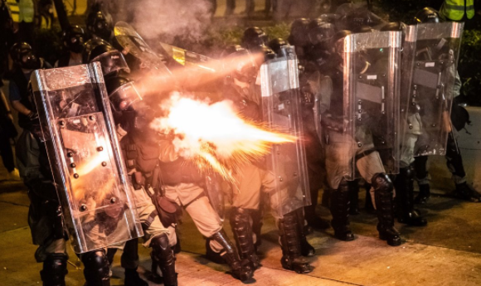

未来特区高官班子会否起用更多纪律部队出身者，还须拭目以待。但中央希望港府切实解决社会深层次矛盾，**决策官员需要忠诚勇毅，敢作敢为敢斗争**，这个要求却是一定的。那些习惯按章办事、态度摇摆的官僚，也必然要逐渐淡出香港政局的中心。

其实，从敌人的反应就可以看出，这一步调整有多么正确。且不说美国人的制裁大多针对警队而来，去年曾国卫从入境处升任内地及政治事务局时，就有泛民议员大闹立法会，质问称：“现在是文官执政？还是武官执政啊？”

他们为什么如此惧怕“武官”执政？正是因为这个“武官”系统对国家忠诚，对香港负责，让乱港分子如鲠在喉。

他们越是怕“武官”，“武官”越是要上位，因为新的香港，在国家安全问题上没有空间，**绝不给反中乱港势力留下一丝缝隙！**

文章转自乌鸦校尉微信公众号。





**关注公众号：**

**有理儿有面**

**理   性｜   揭   秘｜   探   讨**







### 精选留言

用户设置不下载评论